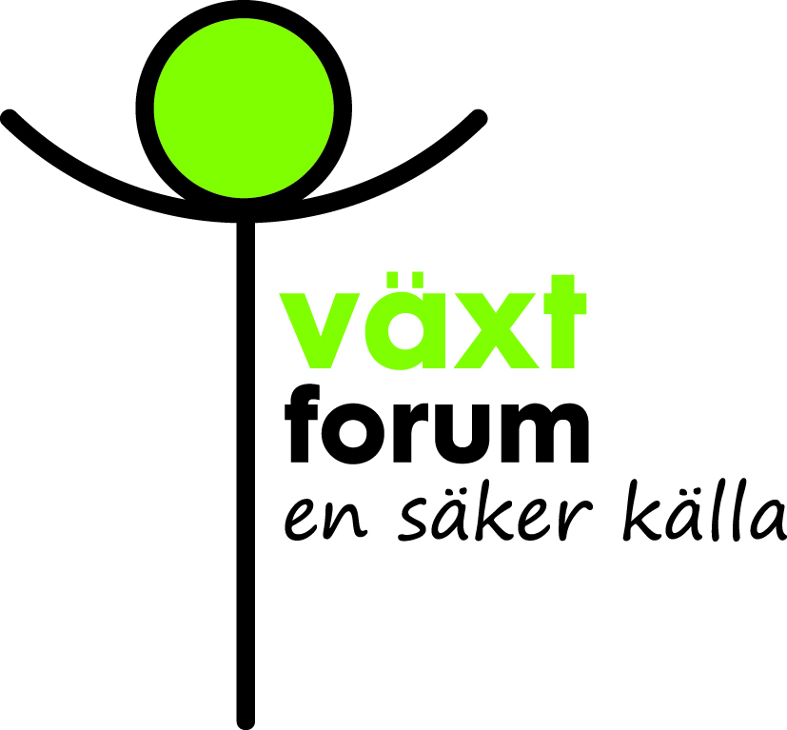
Pressmeddelande den 29 september 2015

Liten kärleksört, Hylotelephium cauticola, har utsetts till Årets perenn 2016

Härlig färgklick på hösten

En böljande kant på rabatten, snyggt överhäng på krukor och murar eller en blommande drapering över låga stenar. Det är några av de uppgifter liten kärleksört löser galant. Med nätt storlek, fin form och fräscht utseende hela säsongen passar Årets perenn 2016 perfekt i de mindre sammanhangen.

En särskild höjdpunkt infaller i augusti-september, då liten kärleksört, Hylotelephium cauticola, blommar i lysande rödvioletta och rosa nyanser. Just den färgstarka höstblomningen bidrog till valet av Årets perenn berättar Jonas Bengtsson, ordförande i LRF Trädgård/Plantskolas Perennagrupp:

– Den fina höstblomningen är verkligen en poäng som gör arten extra intressant. Nästan alla andra lågväxande perenner för till exempel murar och stenpartier blommar på våren.

Nyansrika blommor och blad
Liten kärleksört är en mycket härdig, snabbt kuddbildande perenn, cirka 10 cm hög. Skott och blomställningar växer horisontellt – såvida de inte har möjlighet att välla ner över en kruk- eller murkant. Bladen är tjocka och grågröna, ibland med inslag av blått eller violett. De stjärnlika blommorna sitter många tillsammans i luftiga blomställningar. Den enskilda blomman skiftar på ett charmigt sätt nyans med utvecklingsstadium. Först är den rödviolett med ett särskilt mörkt mittparti, men den ljusnar efterhand och blir rosa. Förutom arten liten kärleksört, Hylotelephium cauticola, finns också sorten ’Lidakense’ på marknaden. Den liknar arten i allt väsentligt. Liten kärleksört är en växt för full sol och väldränerad jord, som gärna får vara torr och mager.

– Precis som andra former av kärleksört blir den vackrast under ganska magra förhållanden. Där utvecklar plantorna ett kompakt växtsätt och den mest intensiva blomfärgen, säger Jonas Bengtsson.

Fyllig i kruka och rabatt
Liten kärleksört är suverän i krukor och urnor, bland annat för det låga och kuddformade växtsättets skull. Medan andra växter ger sig iväg på höjden fyller liten kärleksört upp i botten. Den väller också över krukkanten på ett mycket vackert vis. Artens utmärkta härdighet gör att den vanligtvis klarar att övervintra i kruka utomhus. Plantorna kan till och med bli ännu vackrare andra eller tredje året än första, eftersom jorden i krukan då blivit magrare. Liten kärleksört kommer igång ganska tidigt på våren och är snygg hela säsongen, vilket också bidrar till växtens favoritstatus för mindre planteringar som ständigt är i blickfånget.

I rabatter bildar liten kärleksört fina, böljande avslut och kanter, men den är också en lysande medspelare i allehanda växtkompositioner. Artens fyllighet och tjocka blad möts till exempel på ett förtjusande sätt av stenkyndelns vita eller violetta skira blomskyar, eller av sirliga prydnadsgräs som silvergräs och darrgräs. Trädgårdsiris, strandtrift, vårälväxing och glansälväxing ger värdefull formkontrast i såväl bladverk som blommor. Gråbladiga växter, som lammöron och malört av olika slag, tar upp och förstärker det gråa i liten kärleksörts bladverk. Vill du satsa på det tjockbladiga kan kaukasiskt fetblad och olika former av kärleksört rekommenderas.

I ett färgtema platsar till exempel blodnäva och stor bergnejlika i sorter med rödvioletta eller rosa blommor, skuggbräcka ’Clarence Elliott’ och den mörkt rödbladiga alunrot ’Obsidian’. På murar är kattfot, taklök, aubrietia och lewisia fina tillsammans med liten kärleksört. Fler tips hittar du i förslagslistan nedan.

Förslag på sällskapsväxter till liten kärleksört
Perenner
Prydnadslök, Allium i arter och sorter,
Kattfot, Antennaria dioica i sorter
Japansk akleja, Aquilegia flabellata i sorter
Malört, Artemisia i arter och sorter
Strandtrift, Armeria maritima, i sorter
Aubrietia, Aubrieta cultorum i sorter
Stenkyndel, Calamintha nepeta, i sorter
Stor bergnejlika, Dianthus Gratianopolitanus-Gruppen i sorter
Martorn, Eryngium i arter och sorter
Törel, Euphorbia i arter och sorter
Näva, torktåliga arter och sorter, exempelvis sorter av jordnäva, Geranium Cinereum-gruppen, nätnäva, G. renardii och blodnäva, G. sanguineum
Solvända, Helianthemum i sorter
Alunrot, Heuchera ’Obsidian’
Kärleksört, Hylotelephium i sorter, exempelvis ’Herbstfreude’, ’Matrona’, ’Purple Emperor’ och ’Granlunda’
Isop, Hyssopus officinalis i sorter
Trädgårdsiris, Iris Germanica-Gruppen i sorter
Lewisia, Lewisia i arter och sorter
Kaukasiskt fetblad, Phedimus spurius i sorter
Backsippa, Pulsatilla vulgaris i sorter
Praktklocka, Platycodon grandiflorus
Skuggbräcka, Saxifraga urbium ’Clarence Elliott’
Höstvädd, Scabiosa caucasica i sorter
Taklök, Sempervivum i arter och sorter
Lammöron, Stachys byzantina ’Silver Carpet’
Timjan, Thymus, mattbildande arter och sorter

Prydnadsgräs
Silvergräs, Achnaterum calamagrostis, som solitär
Darrgräs, Briza media
Vårälväxing, Sesleria heufleriana
Glansälväxing, Sesleria nitida

Årets perenn utses av svenska perennodlare i Perennagruppen, en del av LRF Trädgård/Plantskola. Syftet är att lyfta fram och sprida kunskap om särskilt värdefulla trädgårdsväxter. Årets perenn är alltid frisk, härdig, vacker och lättodlad. För ytterligare information kontakta Perennagruppens ordförande Jonas Bengtsson, tel: 031-96 00 84, djupedal@telia.com Växtforum är den gemensamma webbplatsen och kommunikationskanalen för svenska odlingsplantskolor inom LRF Trädgård/Plantskola. Text och bilder för fri publicering finns för nedladdning i pressrummet på www.växtforum.se samt på www.perennagruppen.com

